สมาคมรังสีเทคนิคแห่งประเทศไทย
ภาควชิ ารังสีเทคนิค คณะเทคนิคการแพทย์
โรงพยาบาลศิริราช กรุงเทพฯ 10700 โทร. 02-419-7173 โทรสาร 02-
246-0052 ต่อ3721 http://www.tsrt.or.th
THAI SOCIETY OF RADIOLOGICAL TECHNOLOGISTS DEPARTMENT OF RADIOLOGICAL TECHNOLOGY FACULTY OF MEDICAL TECHNOLOGY
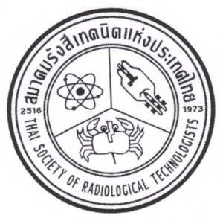
SIRIRAJ HOSPITAL, BANGKOK 10700,
THAILAND www.tsrt.or.th

The 28th TSRT
Hotel Lotus Peang Suan Keaw, Chiangmai 15-17 January 2020
--------------------------------------------------------------------------------------
Paper Presentation/RT-Innovation Form

Title

Author

Co Author (s)

Contact Address

E-mail

Presentation Types □ Oral □ Poster (80x120cm) □ Oral + Poster

Email to: numultra@hotmail.com and cc: tsrtthailand@gmail.com using Subject: TSRT2020 – Abstract-submission Abstract: Dead line : Dec 10th 2019

